Datums: 20.05.2020.
Vecumposms: 6-7.gadi.
BĒRNU MĀCĪBU DARBĪBAS | KO BĒRNS MĀCĀS | PIEAUGUŠO ATBALSTS
Vēro kukaiņus tuvākajā apkārtnē, stāsta par novēroto.  Salīdzina kukaiņus pēc to uzbūves īpatnībām. Nosauc kukaiņu sastāvdaļas. Iepazīstas, kuri nav kukaiņi.  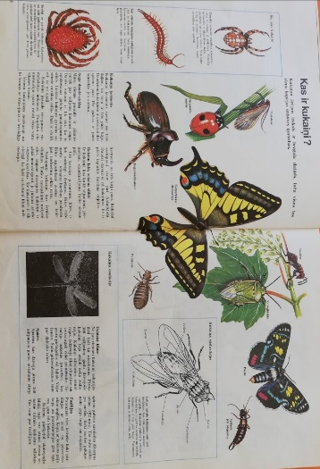 | Izlasīt aprakstu un vērot attēlus, pētīt dabā kukaiņus, to dažādību un kukaiņu sastāvdaļas. | Rosina stāstīt par izlasīto un izpētīto, uzdodot rosinošus jautājumus.  Dod laiku vērot, domāt, skaidrot un pētīt.  Jautā: Ko tu jaunu uzzināji? Ar ko atšķirās dažādi kukaiņi? Utt.
Vēro kukaiņus tuvākajā apkārtnē un pēta viņu ēšanas paradumus – Kā un ko kukaiņi ēd?  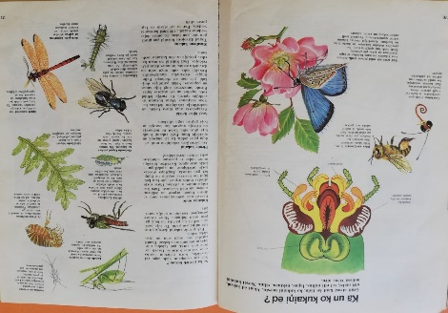  Pabaro kukaini.  Esi kukaiņu pētnieks un pieraksti savus novērojumus.  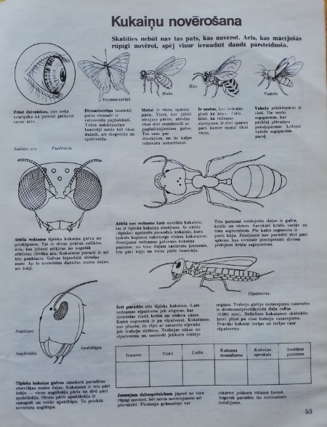 | Izlasīt aprakstu un vērot attēlus, novērot dabā kādu kukaini viņa ēšanas laikā.  Vērot savu savu kukaini ēšanas laikā.  Izlasīt aprakstu un izgatavo savu kukaiņu grāmatiņu. | Kopīgi izlasīt informāciju un pārrunāt par attēlos redzamo.  Piedāvāt bērnam kādu lietu, kas piesaistītu kukaiņus. (kāda augļa šķēle, zieds, glāze ar saldu dzērienu utt.)  Pievērst uzmanību drošai saskarsmei ar kukaiņiem.  Rosina darboties dabā un veikt vērojumus tos fiksējot.  Darbojas kopā ar bērnu/ bērniem un sniedz atbalstu veidojot kukaiņu grāmatiņu.

